خطة تعزيز الإملاء والخط من تاريخ : / / 1445 هـ - إلى تاريخ : / / 1445 هـ

الأسبوع الأول | السطر الإملائي |  | التقييم
الحصة الأولى | الجملة | ................................................................................................. | ممتاز
الحصة الأولى | التصويب | ................................................................................................. | جيد جدًا

الأسبوع الأول | السطر الإملائي |  | التقييم
الحصة الثانية | الجملة | ................................................................................................. | ممتاز
الحصة الثانية | التصويب | ................................................................................................. | جيد جدًا

الأسبوع الأول | السطر الإملائي |  | التقييم
الحصة الثالثة | الجملة | ................................................................................................. | ممتاز
الحصة الثالثة | التصويب | ................................................................................................. | جيد جدًا

الأسبوع الأول | السطر الإملائي |  | التقييم
الحصة الرابعة | الجملة | ................................................................................................. | ممتاز
الحصة الرابعة | التصويب | ................................................................................................. | جيد جدًا

الأسبوع الثاني | السطر الإملائي |  | التقييم
الحصة الأولى | الجملة | ................................................................................................. | ممتاز
الحصة الأولى | التصويب | ................................................................................................. | جيد جدًا

الأسبوع الثاني | السطر الإملائي |  | التقييم
الحصة الثانية | الجملة | ................................................................................................. | ممتاز
الحصة الثانية | التصويب | ................................................................................................. | جيد جدًا

الأسبوع الثاني | السطر الإملائي |  | التقييم
الحصة الثالثة | الجملة | ................................................................................................. | ممتاز
الحصة الثالثة | التصويب | ................................................................................................. | جيد جدًا

الأسبوع الثاني | السطر الإملائي |  | التقييم
الحصة الرابعة | الجملة | ................................................................................................. | ممتاز
الحصة الرابعة | التصويب | ................................................................................................. | جيد جدًا

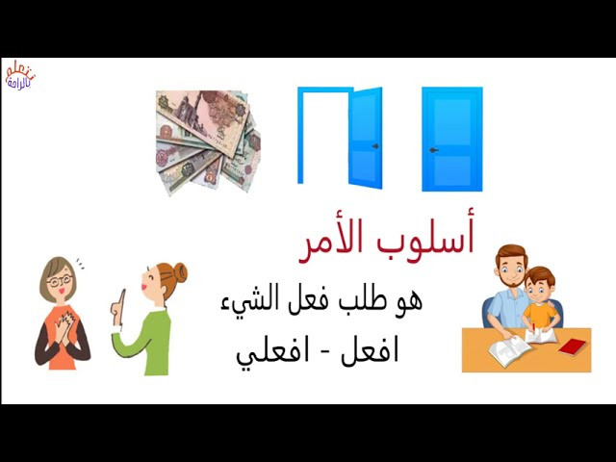
المهارة : الأساليب اللغوية / الأمر – النهي – الدعاء

أسلوب الأمر : هو طلب حدوث شيء باستخدام فعل الأمر ، مثل :
تناول وجبتك ، اكتبي واجباتك .

1- استخدم أسلوب الأمر للتعبير عن الجمل التالية :
1- الخروج إلى المدرسة مبكرًا : ......................................................................................
2- المحافظة على النظام : ................................................................................................

3- المداومة على الأذكار : ................................................................................................
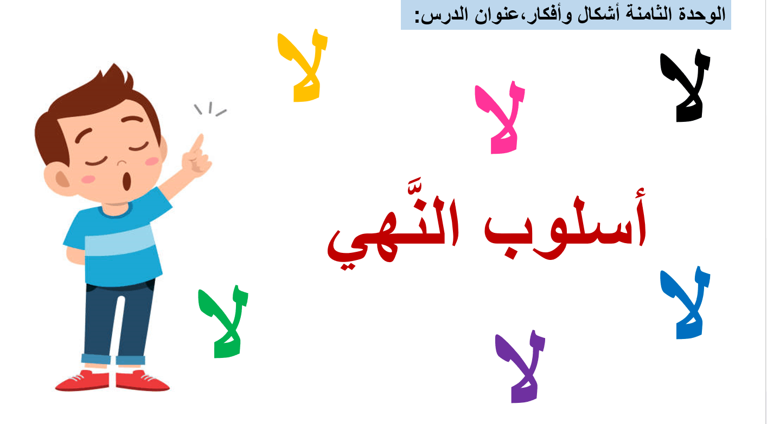
أسلوب النهي : هو طلب الكف أو الامتناع عن فعل شيء معين .
يتكون من : لا الناهية + فعل مضارع
1- استخدم أسلوب النهي في المواقف التالية :
1- رأيت طفلاً يقطف الأزهار : ..........................................................................................
2- رأيت ولدًا يلعب في الشارع : .......................................................................................

3- رأيت طالبًا يرسم على الجدار : ....................................................................................

أسلوب الدعاء : هو عبادة قولية فردية أو جماعية وهو الطلب و الابتهال إلى الله .
1- استخدمي أسلوب الدعاء في المواقف التالية :
1- ادعو الله أن يحرس وطني : ........................................................................................
2- ادعو الله أن يوفقني : ..................................................................................................

3- ادعو الله أن يرزقني : .................................................................................................


المهارة : ( دخول ( ال ) على الكلمات المبدوءة بـ ( اللام ) )

تأمل الجدول التالي وأكمل على نمط المثال الأول :

دخول ال عليها  ال + ل= الل | الكلمات التي أولها ( ل ) | دخول ال عليها  ال + ل= الل | الكلمات التي أولها ( ل )
اللحم | لحم | الليمون | ليمون
 | لباس |  | لبن
 | لذيذ |  | لوح
 | لسان |  | لغة
 | لجام |  | لقمة
 | لين |  | لهجة
 | لكمة |  | لص
 | لهاة |  | لمبة
 | لؤلؤ |  | لاعب

تأمل الكلمات التالية ثم أعد كتابتها وأحفظ رسمها الإملائي :
اللَّحَاف | اللَّبَن | اللَّحَم |  | اللِّقَاء |  | اللَّيْل |  |  | اللِّجَام |  | اللُّعْبَة |  | اللَّيْث |  | اللَّقْلَق
اللَّهَب | اللِّحَام |  | اللُّقْمَة |  | اللُّؤْلُؤْ |  | اللَّبِيْب | اللِّصْ |  | اللَّيْمُونِي |  | اللُّوزَة |  | اللَّوْن

المهارة : ( الألف اللينة في أخر الأفعال )
تأمل الكلمات التالية ثم أعد كتابتها وأحفظ رسمها الإملائي :

ألف قائمة ( ممدودة )
سما | جثا | أعيا | دنا | حبا | جفا | محا | تلا | علا
.......................................... .............................................................................................................. | .................. .................. .................. ........................................................................ | .................. .................. .................. ........................................................................ | .................. .................. .................. ........................................................................ | .................. .................. .................. ........................................................................ | .................. .................. .................. ........................................................................ | .................................... .......................................................................................... | ............... ........................................................................................................... | ................................................ ................................................................
ألف على شكل ياء غير منقوطة ( ألف مقصورة )
مضى | رأى | قضى | حكى | مشى | رمى | بكى | سعى | طوى
.......................................................................................................................................................... | .................. .................. .................. ........................................................................ | .................. .................. .................. ........................................................................ | .................. .................. .................. ........................................................................ | .................. .................. .................. ........................................................................ | .................. .................. .................. ........................................................................ | .................. .................. .................. ........................................................................ | .............................................................................................................................. | ................................................................................................................
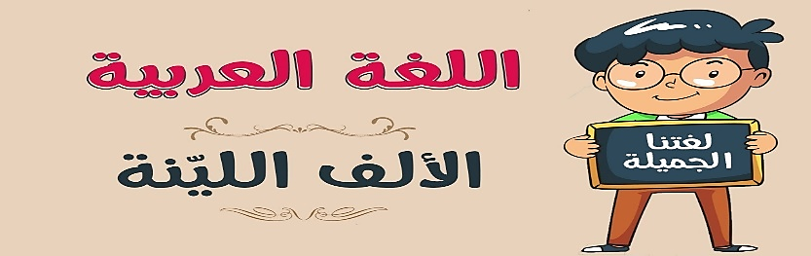

المهارة : ( الألف اللينة في أخر الاسماء )
تأمل الكلمات التالية ثم أعد كتابتها وأحفظ رسمها الإملائي :

ألف قائمة ( ممدودة )
فلا | شذا | ربا | طنطا | زكريا | رضا | مها | علا | العصا
.......................................... .............................................................................................................. | .................. .................. .................. ........................................................................ | .................. .................. .................. ........................................................................ | .................. .................. .................. ........................................................................ | .................. .................. .................. ........................................................................ | .................. .................. .................. ........................................................................ | .................................... .......................................................................................... | ............... ........................................................................................................... | ................................................ ................................................................
مستشفى | قرى | موسى | عيسى | رؤى | حلوى | ضحى | بشرى | ذكرى
.......................................................................................................................................................... | .................. .................. .................. ........................................................................ | .................. .................. .................. ........................................................................ | .................. .................. .................. ........................................................................ | .................. .................. .................. ........................................................................ | .................. .................. .................. ........................................................................ | .................. .................. .................. ........................................................................ | .............................................................................................................................. | ................................................................................................................


المهارة : ( الألف اللينة في أخر الحروف )
تأمل الكلمات التالية ثم أعد كتابتها وأحفظ رسمها الإملائي :

ألف قائمة ( ممدودة )
لوما | كلا | أما | لولا | إما | ألا | لا | ما | إلا
.......................................... .............................................................................................................. | .................. .................. .................. ........................................................................ | .................. .................. .................. ........................................................................ | .................. .................. .................. ........................................................................ | .................. .................. .................. ........................................................................ | .................. .................. .................. ........................................................................ | .................................... .......................................................................................... | ............... ........................................................................................................... | ................................................ ................................................................
ألف على شكل ياء غير منقوطة ( ألف مقصورة )
على | حتى | بلى | إلى | على | حتى | بلى | إلى | على
.......................................................................................................................................................... | .................. .................. .................. ........................................................................ | .................. .................. .................. ........................................................................ | .................. .................. .................. ........................................................................ | .................. .................. .................. ........................................................................ | .................. .................. .................. ........................................................................ | .................. .................. .................. ........................................................................ | .............................................................................................................................. | ................................................................................................................
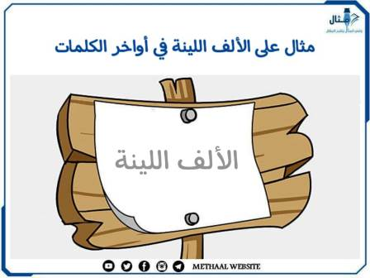

المهارة : ( تصنيف الأفعال إلى أنواع واستعمالها ) – ( استنتاج العلامة الإعرابية لكل نوع ) .
1- صنف الأفعال التالية حسب المطلوب في الجدول :

اركضْ – ينامُ – شرَبت – أغسلُ – سنطبخُ – نظفَ – ضعْ – خرجَ

فعل ماض | فعل مضارع | فعل أمر

2- استخرج الأفعال في الجمل التالية ثم بين نوعها حسب الجدول التالي :

الجملة | الفعل | نوعه
اغسلْ الفاكهة قبل تناولها
نشربُ الحليب كل يوم
اشترى أبي سمكةً كبيرة

3- ضع الأفعال التالية في جملة مفيدة :

1- سنقطعُ : ..............................................................................................
2- سَخنْ : ..............................................................................................

3- قالَ : ..............................................................................................

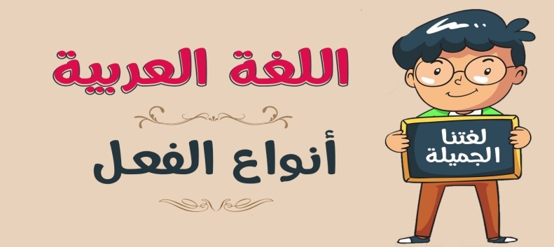

المهارة : ( تمييز الفاعل واستعماله ) – ( استنتاج العلامة الإعرابية للفاعل )

1- استخرج الفاعل في كل جملة من الجمل التالية :

1- صلت الأسرة صلاة العيد . الفاعل هو: ..................................
3- صاد الصياد حمامة . الفاعل هو: ..................................
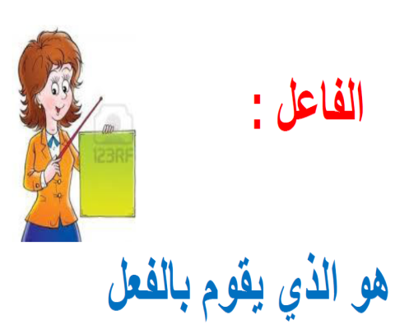
4- قرأ الشاعر القصيدة . الفاعل هو: ..................................

2- ضع فاعلا مناسبا للفعل التالي :

يشرب : ..............................................................................................

3- ضعي الاسم في جملة بحيث يكون فاعلا :

الأسد : ..............................................................................................

4- أملأ الفراغ بالفاعل المناسب واضبطه بالحركة المناسبة :

1- استقبلَ ........................................ الضيوف .
2- أشرقت ........................................ في الصباح .

5- رتب الجمل التالية بحيث تكون جملة فعلية :
1- ( الضرير – ساعدَ – خالدُ – الرجل َ)
.......................................................................................................................

2- ( شرحِ – المعلمةِ – إلى – انتبهي )
.......................................................................................................................
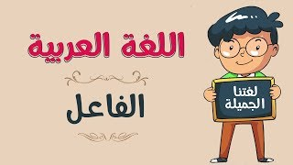

المهارة : ( تمييز الفاعل واستعماله ) – ( استنتاج العلامة الإعرابية للفاعل )

1- استخرج الفعل والفاعل في كل جملة من الجمل التالية ، ثم أعربهما :

1- أثمر الشجر .
.......................................................................................................................
.......................................................................................................................
2- ينقذ السباح الرجل .
.......................................................................................................................
.......................................................................................................................
3- ذاكري دروسك يا نوره .
.......................................................................................................................
.......................................................................................................................

2- هات جمل مفيدة من إنشائك تحوي فعل وفاعل :
1- .......................................................................................................................
2- .......................................................................................................................

3- اختر الإجابة الصحيحة مما يلي :

1- يكون الفاعل في الجملة :
1- الفعلية 2- الاسمية 3- الاستفهامية 4- التعجبية

2- الفاعل في جملة " عالج الطبيب سعيدا " هو :
1- ال التعريف 2- عالج 3- الطبيب 4- سعيدا

3- الفاعل في جملة " يحبو الطفل على الأرض " هو :
1- على 2- الأرض 3- يحبو 4- الطفل

4- اختر الفاعل الملائم من الإجابات للفعل " نبح ....... " :
1- الديك 2- الحصان 3- الثعلب 4- الكلب

5- اختر الفاعل الملائم من الإجابات للفعل " أبحرت ....... " :
1- الطائرة 2- السيارة 3- السفينة 4- الحافلة

6- اختر الفاعل الملائم للجملة التالية : " تجمعُ ................... الطعام للشتاء " :
1- القاطرة 2- الحافلة 3- النملة 4- السمكة
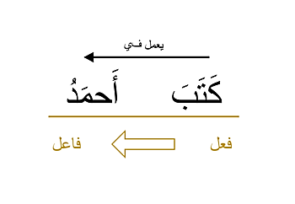

المهارة : ( التعرف على المفعول به وتمييزه واستعماله بالعلامة الإعرابية )
حدد المفعول به في الجمل التالية ، وبين علامة نصبه :

الجملة | المفعول به | علامة نصبه
كتبَ محمٌد الدرس
أكلت أسماء التفاحة
يشربُ الطفلُ الحليب
ربحَ المتسابقُ الجائزة

أكمل الفراغات التالية بمفعول به مناسب :

1- طبخت الأم .............................. 2ـ يكتب التلميذ ..............................
3ـ صنع النجار .............................. 4ـ رمى الصياد ..............................

أعرب الجمل التالية إعرابا تاما :
1- قطف أحمد الأزهار .
قطف : ......................... ......................... ......................... .
أحمد : ......................... ......................... ......................... .
الأزهار : ......................... ......................... ......................... .

2- سأل التلميذ المعلم .
سأل : ......................... ......................... ......................... .
التلميذ : ......................... ......................... ......................... .
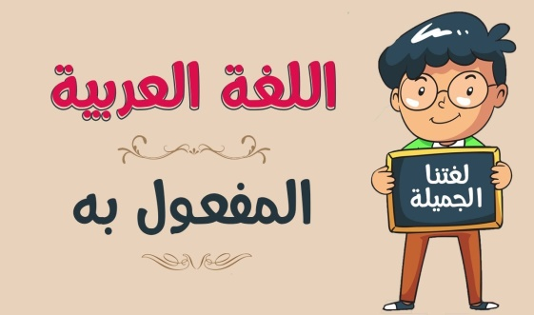
المعلم : ......................... ......................... ......................... .

